来园活动
今天是9月16日。今天来园22人。全勤
午餐情况：今天午餐吃的是葡萄干饭、儿童干锅基围虾、生瓜炒蛋、白菜粉丝汤。
赵敏含、万佳熹、王思宸菜没吃完，杨一安身体不适，没有吃饭，其他幼儿饭、菜和汤都吃完。
午睡情况：今天全班幼儿都在12:50前入睡，其中王子安、赵敏含需要老师一直看护，午睡很迟。

区域游戏：
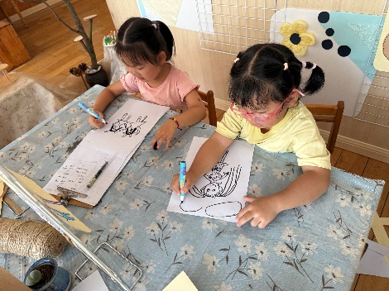  美工区 | 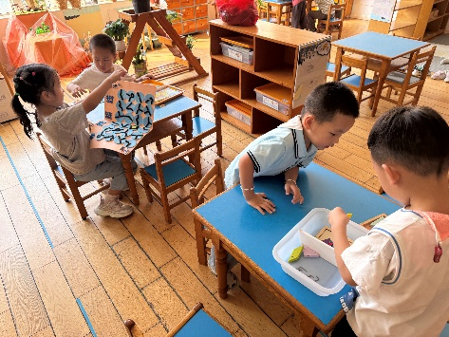  益智区 | 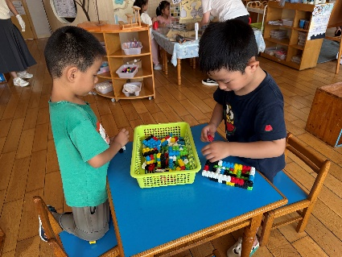  桌面建构区
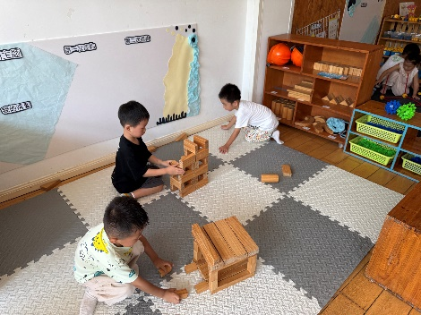  地面建构区 | 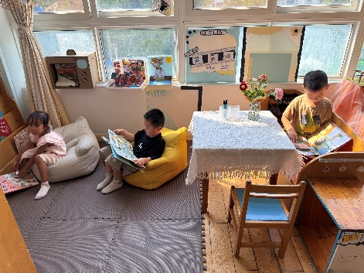  图书区 | 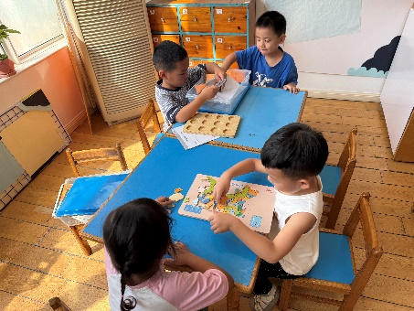  科探区
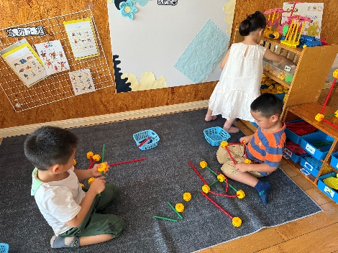  万能工匠区 | 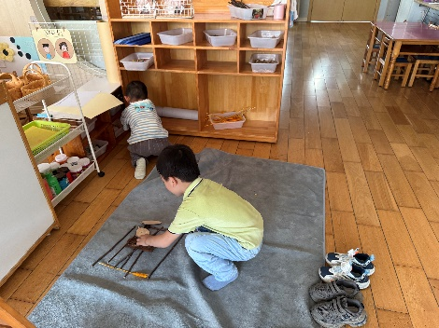  美工区

集体活动： 歌唱：我们是中班的小朋友
这是一节歌唱活动，歌曲《我们是中班小朋友》活泼动听，节奏比较鲜明、欢快，旋律朗朗上口，本次活动通过边唱边拍手打节奏的形式让幼儿初步掌握附点音符和切分音的唱法。歌曲主要是由三个乐句组成，讲述了“我们是中班小朋友”的故事，第二、第三乐句重复，塑造了我是中班小朋友的形象。

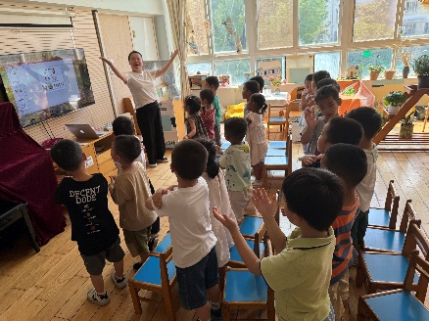
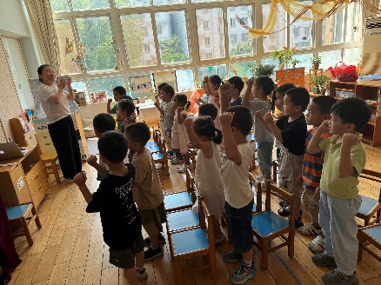
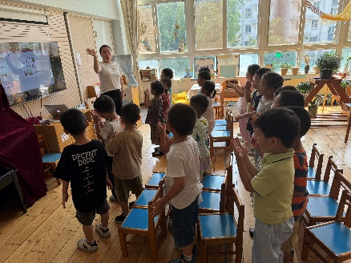
能认真学唱歌曲的幼儿有胡凯元、黄煜棋、王思宸、徐建航、陈嘉洛、郑又嘉、耿旻熙、郑成鑫、张铭宇、严铭轩、胡述年、蒋致远、王子安、万佳熹、马蓓蓓、刘子妍、赵敏含、李安妍、杨一安、张伊伊、徐钥媛。愿意唱歌、并且能一边唱歌一边做动作的幼儿有胡凯元、郑成鑫、严铭轩、刘子妍、赵敏含、张伊伊、徐钥媛。

户外活动情况：

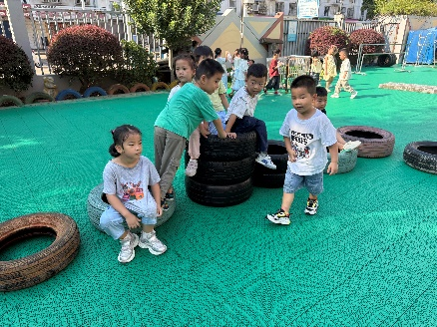
今天户外活动，我们混班游戏，有足球、皮球、跑道和滑滑梯，孩子们选择自己喜欢的区域进行游戏，中途我们提醒幼儿喝水和休息。

家园合作：
1.动态上的照片，仅作为老师观察时的随拍，并不是所有孩子的照片都会呈现。
2.今天有部分小朋友带来了植物，我们将这些植物放到了自然角，并对带来植物的小朋友进行了表扬，还有没带来的小朋友记得带来呦！

